Exercice « Ecouter, Repérer»: Brexit ? En 2020, rien ne change
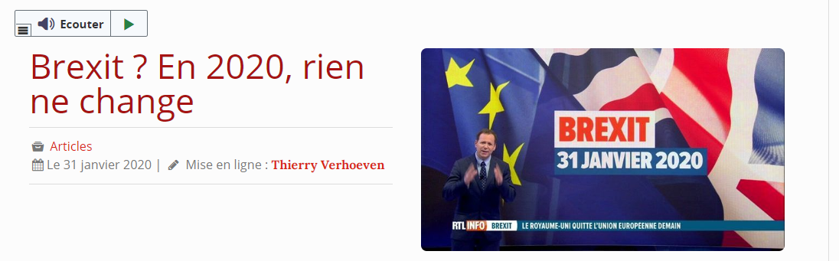
Ecoutez le petit texte d’introduction à la vidéo (vous pouvez les réécouter plusieurs fois si cela est nécessaire). Répondez aux questions suivantes :
- Dans le texte, on cite 2 territoires, 2 parties du monde. Lesquels ?

___________________________________________
___________________________________________

- Dans le texte, on cite 3 années. Lesquelles ?
___________ __________ __________

- Dans le texte, on cite une date avec le mois et l’année

Mois :_____________ Année_________

- Dans le texte, on donne une date précise : jour, mois, année. Laquelle ?

Jour : _____________ Mois : ________________ Année : ______________

- Dans le texte, il y a un mot qui n’existe pas dans les dictionnaires. C’est un mot nouveau. Un mot qui est né à cause de la sortie du Royaume-Uni de l’Union européenne.

Quel mot ? __________________

Que veut-il dire ? _________________________________________________
_______________________________________________

